Christian Schmitt
Konzertorganist und Pädagoge
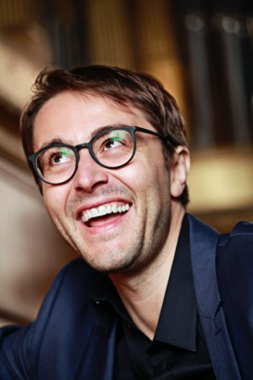
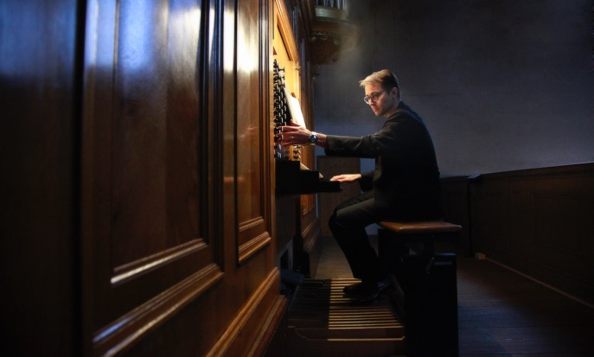
© Uwe Arens

„Schmitt fand Farben, die das Staunen lehrten.“
(Wiener Zeitung)
Seit seines Debüts bei den Berliner Philharmonikern unter Sir Simon Rattle und den Salzburger Festspielen mit Magdalena Kožená zählt Christian Schmitt zu den international gefragtesten Organisten. In der Saison 22/23 feiert er seine Debüts in der Carnegie Hall New York unter Dennis Russel Davis, beim Dallas Symphony und mit den Göteborger Symphonikern unter Christoph Eschenbach. 2021/22 war er „Artist in Focus“ des Tonhalle Orchesters Zürich sowie Kurator der dortigen „Internationalen Orgeltage“ und weihte unter der Leitung von Paavo Järvi die neue Orgel ein. Seit 2014 ist er Principal Organist der Bamberger Symphoniker, für die er die Orgelserie für die Konzerthalle Bamberg kuratiert.
Höhepunkte der letzten Zeit waren sein Debüt in der Walt Disney Concert Hall, präsentiert vom Los Angeles Philharmonic, Aufführungen mit der Staatskapelle Berlin unter der Leitung von Daniel Barenboim, die japanische Erstaufführung von Toshio Hosokawas „Umarmung – Licht und Schatten“ mit dem Tokyo Metropolitan Symphony Orchestra in der Suntory Hall sowie die Veröffentlichung seiner jüngsten Aufnahme, der Hindemith-Kammermusik Nr. 7 mit dem Dirigenten Christoph Eschenbach.
Christian Schmitt spielte an den Orgeln der Elbphilharmonie Hamburg, des Konzerthauses Berlin, der Berliner Philharmonie, des Wiener Musikvereins, des Gewandhauses Leipzig und des Maison Symphonique Montréal und arbeitete mit Dirigenten und Solisten wie Juliane Banse, Sibylla Rubens, Matthias Goerne, Thomas Hampson, Philippe Herreweghe, Manfred Honeck, Matthias Höfs, Jakub Hruša, Marek Janowski, Cornelius Meister und Michael Volle zusammen.
Christian Schmitts Diskographie umfasst aktuell rund 40 Aufnahmen. Für die Deutsche Grammophon spielte Schmitt zwei CDs für das Projekt ‚Bach 333 – Die neue Gesamtausgabe‘ ein. Ebenso hervorzuheben ist das Album ‚Prayer‘ mit Magdalena Kožená, das 2014 bei der Deutschen Grammophon erschien.
2013 wurde der Organist mit einem ECHO Klassik für die Aufnahme der Widor-Orgelsinfonien opp. 42.3 und 69 ausgezeichnet. Als passionierter Pädagoge ist Christian Gastdozent an Hochschulen weltweit. Seit dem Wintersemester 2021 unterrichtet er als Professor für Orgel und Nachfolger Ben van Oostens an der Codarts University Rotterdam. Christian Schmitt studierte Orgel bei Daniel Roth (Paris), Leo Krämer (Saarbrücken) und James David Christie (Boston).
Er ist als Sachverständiger beratend für Sanierungen und Neubauten von Orgeln in Berlin, Nürnberg, Zürich, Luzern und Brünn tätig. Sein neuestes Projekt ist eine digital gesampelte Version der Orgel der Philharmonie Essen für Konzerte mit und im Orchester. Die in Zusammenarbeit mit der niederländischen Firma Mixtuur entstandene digitale Version der berühmten Orgel ist transportabel und an viele Räume anpassbar. Christian Schmitt gehört zahlreichen internationalen Wettbewerbsjurys an und engagiert sich für das Musikvermittlungsprojekt ‘Rhapsody in School‘.
© Dorn Music, Januar 2023
Änderungen und Kürzungen der Biografie sind nicht gestattet und bedürfen der Abstimmung mit dem Management.

Website
www.christianschmitt.info
Kontakt
www.christianschmitt.info/kontakt

